جواهر فروشی

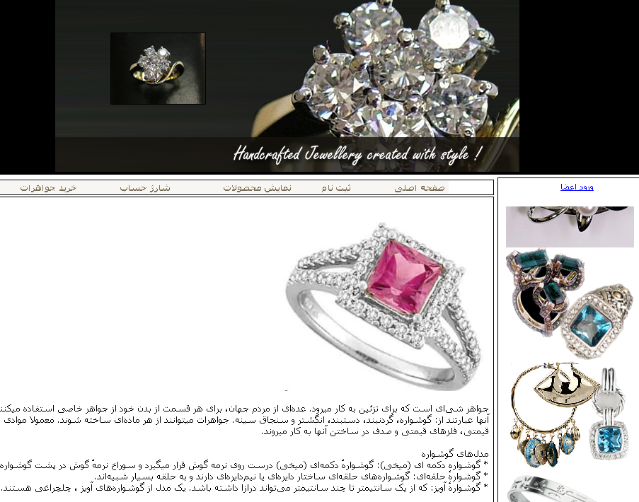

صفحه ثبت نام:
در این صفحه کاربران می توانند مشخصات خود را درج نمایند.
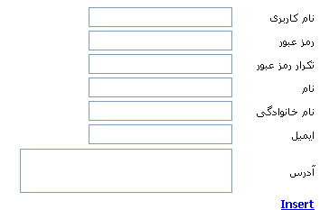
صفحه نمایش محصولات :
در این صفحه با انخاب نوع جواهر ، تصاویر مربوط به آن نوع نمایش داده می شود.
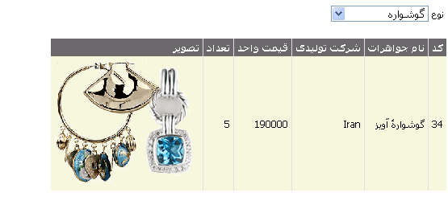

صفحه شارژ حساب :
در این صفحه کاربران برای خرید محصولات پس از ورود به سیستم می توانند حساب خود را شارژ نموده ، تا پس از تایید بتوانند خرید نمایند.
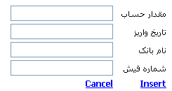

صفحه خرید جواهرات:
در این صفحه پس از انتخاب جواهر مورد نظر و تعیین تعداد مورد درخواست ، در صورتی که تعداد مورد نظر از تعداد موجود کمتر باشد امکان خرید وجود دارد.
اگر میزان حسای شما برای خرید کافی باشد ، خرید شما به پایان می رسد ولی اگر حساب شما به میزان کافی نباشد به شما پیغامی داده می شود که حساب خود را شارژ کنید.

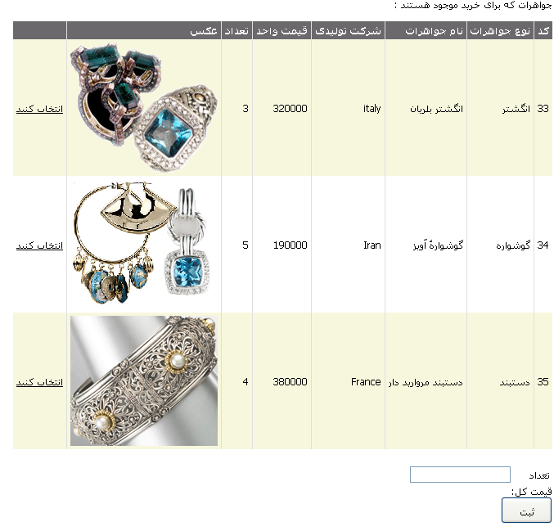

مدیریت سایت
افزودن نوع جواهر:
در این صفحه امکان افزودن نوع جوار ، همچنین امکان ویرایش و حذف اطلاعات وجود دارد.
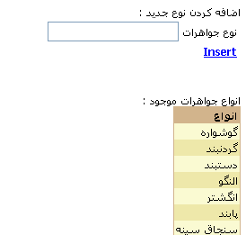

افزودن جواهر:
در این صفحه امکان افزودن کالا ، حذف و ویرایش اطلاعات وجود دارد.
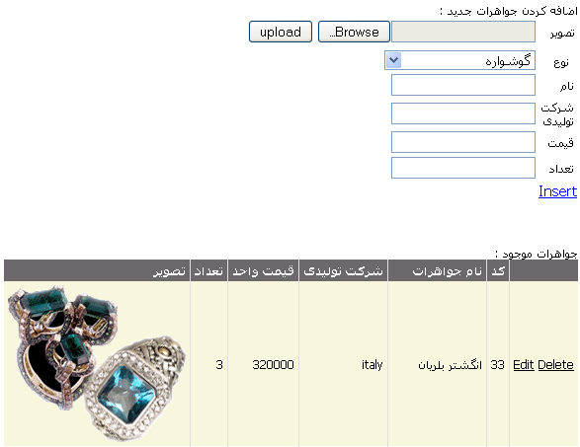
صفحه محصولات خریداری شده:
در این صفحه مدیر امکان مشاهده محصولاتی که تا به حال خریداری شده اند را دارد.
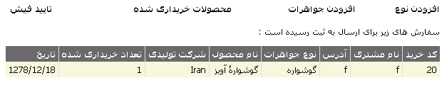

صفحه تایید فیش :
در این صفحه مدیر کاربرانی که پول واریز نموده اند را مشاهده و تا زمانی که مدیر تایید ننموده است امکان خرید کالا را ندارند.
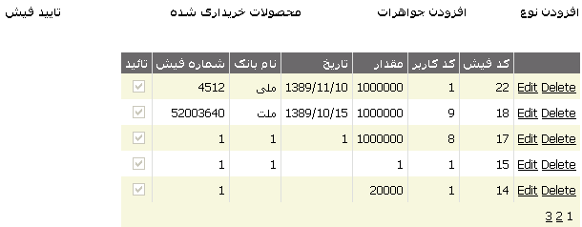

صفحه تایید کاربران :
در این صفحه مدیر می توانند اطلاعات کاربرانی که در سایت عضو شده اند را مدیریت کند.
